Домашнее задание для 2 ДОП, от 10.04./13.04.24.
- Новая тема: "Аккорд. Трезвучие".
Перепишите в тетрадь по теории следующие определения:
Аккорд - это созвучие из трëх и более звуков.
Трезвучие - это аккорд из трёх звуков, расположенных по терциям.
Запомните эти понятия и их определения!
Письменное задание.
Перепишите себе в тетрадь все созвучия и выделите удобным способом только трезвучия.
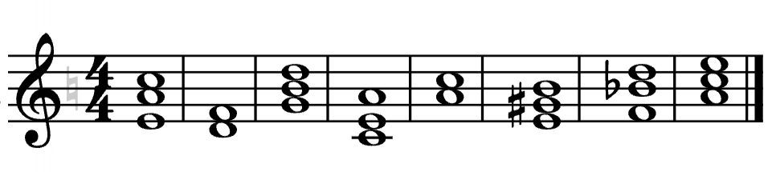
- Таблица интервалов.
- Учите наизусть таблицу интервалов;
- Если есть трудности в запоминании названий интервалов, заострите внимание на этом. Особенно часто путают названия:
- кварта (4), квинта (5);
- секста (6), септима (7).

